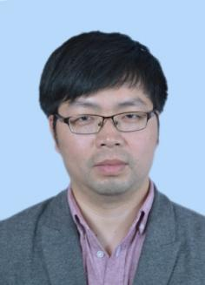
姓名：顾继光
职称：讲师

个人简介（选填）
性别/籍贯/学历学位等信息

专业研究领域 （必填*）
政府数字化，科技创新

专著与论集（必填*）
无

学术论文（选填）

主要科研项目 （选填）
南通市软科学研究招标项目：南通市工业化与信息化深度融合现状与对策研究；
南通市社会科学基金项目：南通智慧城市建设研究。

讲授课程 （选填）

指导研究生情况（选填）

